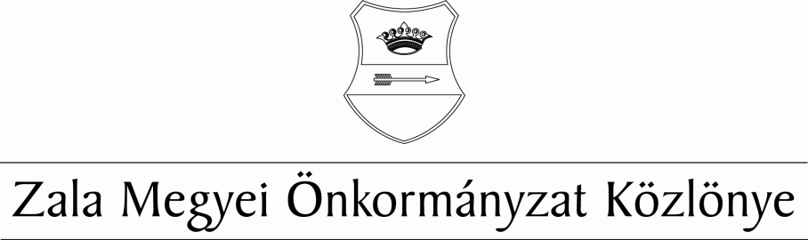
XXXI. évf. 5. szám 2020. november 5.
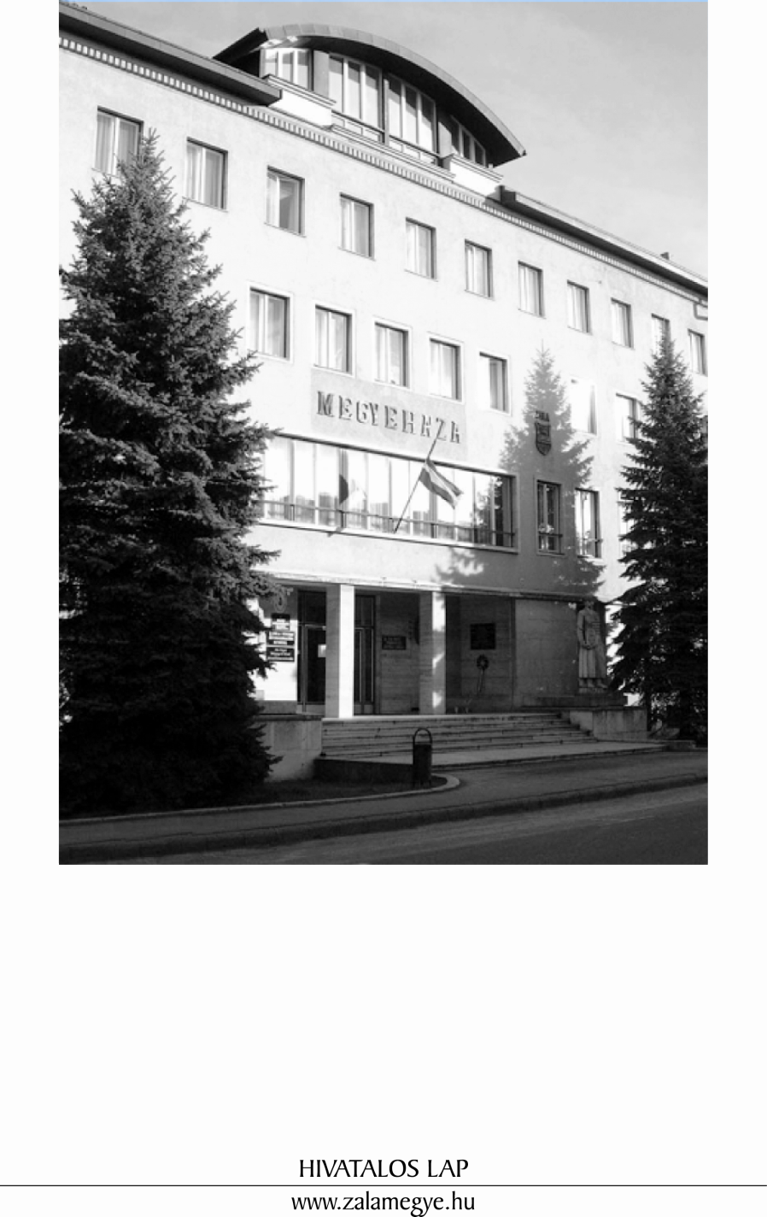

T A R T A L O M
- A KÖZGYŰLÉS ELNÖKÉNEK RENDELETEI

7/2020. (XI.5.) ÖR | A Zala Megyei Önkormányzat 2020. évi költségvetéséről szóló 2/2020. (II.7.) önkormányzati rendelet módosítása.
8/2020. (XI.5.) ÖR | A Zala Megyei Közgyűlés Pécsi Tudományegyetem kollégiumi férőhelyei elnyerésének rendjéről szóló 9/2000. (IV.18.) KR. számú rendelet módosítása.
- A KÖZGYŰLÉS ELNÖKÉNEK HATÁROZATAI
29/2020. (XI.5.) KH |  | Elnöki beszámoló. Jelentés a lejárt határidejű határozatokról.
30/2020. (XI.5.) KH |  | Felhatalmazás TOP-1.5.1-20 kódszámú felhívás keretében pályázat benyújtására.
31/2020. (XI.5.) KH |  | A Zala Megyei Területfejlesztési Koncepció és Zala Megyei Területfejlesztési Program egyeztetési változatának megtárgyalása.
32/2020. (XI.5.) KH |  | Tagság megszüntetése a Közép-Európai Közlekedési Folyosó Korlátolt Felelősségű Európai Területi Társulásban.
33/2020. (XI.5.) KH |  | A 272/2014. (XI. 5.) Korm. rendelet 65. § (1a) bekezdése szerinti döntés meghozatala.
- TÁJÉKOZTATÓ
Elnöki beszámoló. Jelentés a lejárt határidejű határozatokról.

- A KÖZGYŰLÉS ELNÖKÉNEK RENDELETEI

A Zala Megyei Közgyűlés Elnökének
7/2020. (XI.5.) önkormányzati rendelete

a Zala Megyei Önkormányzat 2020. évi költségvetéséről szóló 2/2020. (II.7.) önkormányzati rendeletének módosításáról

A Zala Megyei Közgyűlés Elnöke a veszélyhelyzet kihirdetéséről szóló 478/2020. (XI.3.) Kormányrendelet, valamint a katasztrófavédelemről és a hozzá kapcsolódó egyes törvények módosításáról szóló 2011. évi CXXVIII. törvény 46. § (4) bekezdése alapján a közgyűlés feladat- és hatáskörében eljárva az államháztartásról szóló 2011. évi CXCV. törvény 5. § (1) bekezdésének felhatalmazása alapján, az Alaptörvény 32. cikk (1) bekezdés f) pontjában meghatározott feladatkörében eljárva a következő rendeletet alkotja:

1. §

A Zala Megyei Önkormányzat 2020. évi költségvetéséről szóló 2/2020. (II.7.) önkormányzati rendelet (továbbiakban: rendelet) 3.§ (1) – (2) bekezdése a következők szerint módosul.

(1) Az önkormányzat 2020. évi bevételei:
- költségvetési bevételek: 520.066 e Ft
Ebből: működési célú bevételek: 516.179 e Ft felhalmozási célú bevételek: 3.887 e Ft
- finanszírozási bevétel: 341.617 e Ft

Az önkormányzat 2020. évi bevételei összesen:
861.683 e Ft
azaz: Nyolcszázhatvanegymillió-hatszáznyolcvanháromezer forint.

(2) Az önkormányzat 2020. évi kiadásai:
- költségvetési kiadások 851.907 e Ft
Ebből: működési célú kiadások: 802.839 e Ft
felhalmozási célú kiadások: 49.068 e Ft
- finanszírozási kiadások: 9.776 e Ft

Az önkormányzat 2020. évi kiadásai összesen:
861.683 e Ft
azaz: Nyolcszázhatvanegymillió-hatszáznyolcvanháromezer forint.

2.§

(1) A rendelet 7. § (2) bekezdése az alábbiak szerint módosul:
„Az önkormányzat engedélyezett létszámkerete 8 fő (ebből: 3 fő teljes munkaidőben foglalkoztatott tisztségviselő, 1 fő társadalmi megbízatású tisztségviselő, 2 fő a TOP-5.1.1-15-ZA1-2016-00001 Zalai innovatív foglalkoztatási paktum megvalósítása című pályázatban foglalkoztatott munkavállaló és 2 fő Landsupport című pályázatban foglalkoztatott munkavállaló).”

3.§

(1) E rendelet mellékletei:
1. A Zala Megyei Önkormányzat 2020. évi költségvetésének pénzügyi mérlege
2., 2/a. Zala Megyei Önkormányzat működési és felhalmozási bevételeinek és kiadásainak alakulása 2020. évben
3. Kimutatás a Zala Megyei Önkormányzat 2020. évi költségvetési támogatásáról
4. Az önkormányzat 2020. évi támogatásainak és átvett pénzeszközeinek részletezése
4/a. Az önkormányzat és a hivatal előző évi költségvetési maradványának részletezése feladatonként
5. Az önkormányzat 2020. évi tartalékának részletezése
6. Zala Megyei Önkormányzat
7. Zala Megyei Önkormányzati Hivatal
8. Zala Megyei Önkormányzat és a Zala Megyei Önkormányzati Hivatal 2020. évi kötelező feladatainak bevételei és kiadásai
9. Zala Megyei Önkormányzat és a Zala Megyei Önkormányzati Hivatal 2020. évi önként vállalt feladatainak bevételei és kiadásai
10. Európai uniós támogatással megvalósuló programok bevételei, kiadásai
11. Zala Megyei Önkormányzat és a Zala Megyei Önkormányzati Hivatal többéves kihatással járó döntésekből származó kötelezettségei célok szerint, évenkénti bontásban
12. Zala Megyei Önkormányzat 2020. évi előirányzat-felhasználási (likviditási) ütemterve

(2) A 2/2020. (II.7.) önkormányzati rendelet

1. melléklete e rendelet 1.
2. melléklete e rendelet 2.
2/a. melléklete e rendelet 2/a.
3. melléklete e rendelet 3.
4. melléklete e rendelet 4.
4/a. melléklete e rendelet 4/a.
5. melléklete e rendelet 5.
6. melléklete e rendelet 6.
7. melléklete e rendelet 7.
8. melléklete e rendelet 8.
9. melléklete e rendelet 9.
10. melléklete e rendelet 10.
11. melléklete e rendelet 11.
12. melléklete e rendelet 12.
melléklete szerint módosul.

4. §

- Jelen rendelet - az 1-12. mellékleteivel – kihirdetése napján lép hatályba és a hatályba lépését követő napon hatályát veszti.

dr. Mester László sk. Dr. Pál Attila sk.
megyei főjegyző a közgyűlés elnöke
A Zala Megyei Közgyűlés Elnökének 8/2020. (XI.5.) önkormányzati rendelete

a Pécsi Tudományegyetem kollégiumi férőhelyei elnyerésének rendjéről szóló
9/2000. (IV.18.) KR. számú rendelet módosításáról

A Zala Megyei Közgyűlés Elnöke a veszélyhelyzet kihirdetéséről szóló 478/2020. (XI.3.) Kormányrendelet, valamint a katasztrófavédelemről és a hozzá kapcsolódó egyes törvények módosításáról szóló 2011. évi CXXVIII. törvény 46. § (4) bekezdése alapján a közgyűlés Alaptörvény 32. cikk (1) bekezdés a) pontjában, valamint Magyarország helyi önkormányzatairól szóló 2011. évi CLXXXIX. törvény 10. § (2) bekezdésében meghatározott feladat- és hatáskörében eljárva a Pécsi Tudományegyetem kollégiumi férőhelyei elnyerésének rendjéről szóló 9/2000. (IV.18.) KR. számú rendeletet az alábbiak szerint módosítja:
1. §
A Pécsi Tudományegyetem kollégiumi férőhelyei elnyerésének rendjéről szóló 9/2000. (IV.18.) KR. számú rendelet (a továbbiakban: Alaprendelet) bevezető része helyébe az alábbi bevezető rész lép:
„A Zala Megyei Közgyűlés az Alaptörvény 32. cikk (2) bekezdésében meghatározott eredeti jogalkotói hatáskörében, az Alaptörvény 32. cikk (1) bekezdés a) pontjában és a Magyarország helyi önkormányzatairól szóló 2011. évi CLXXXIX. törvény 10. § (2) bekezdésében meghatározott feladatkörében eljárva a Pécsi Tudományegyetem Zala Megyei Közgyűléssel kötött megállapodása alapján rendelkezésre álló 50 kollégiumi férőhely odaítélése rendjének megállapítására az alábbi rendeletet alkotja.”
2. §
Az Alaprendelet 1. § a.) pontjában az „állandó lakhellyel” szövegrész helyébe a „lakóhellyel” szövegrész lép.
3. §

Az Alaprendelet 1. § b.) pontja helyébe a következő szövegrész lép:
„tanulmányait valamelyik pécsi, államilag elismert felsőoktatási intézmény nappali tagozatán folytatja az első diploma megszerzése érdekében főiskolai vagy egyetemi szintű alapképzésben, illetve BSc/BA vagy MSc/MA képzésben vesz részt, vagy a képzésre felvételt nyert és halasztással nem élt, és megfelel azon intézmény kollégiumi férőhely elbírálási szempontjainak,”
4. §
Az Alaprendelet 2. § (2) bekezdésének szövege helyébe „A férőhelyek odaítélésénél elsőbbséget élveznek a megyei jogú városok területén kívül lakóhellyel rendelkező hallgatók.” szövegrész lép.

5. §
Az Alaprendelet 2. § (3) bekezdése hatályát veszti.
6. §
Az Alaprendelet 3. § (4) bekezdésében a „postafordultával” kifejezés helyébe a „haladéktalanul, elektronikus úton” kifejezés lép.
7. §
Az Alaprendelet 5. § (2) bekezdése hatályát veszti.
8. §
Az Alaprendelet 5. § (3) bekezdésében a „bizottság” kifejezés helyébe a „közgyűlés elnöke” kifejezés lép.
9. §
Az Alaprendelet 5. § (4) bekezdésében a „közgyűlés döntéséről” szövegrész helyébe a „döntésről” szó lép.
10. §
Ezen rendelet-módosítás a kihirdetését követő napon lép hatályba és a hatályba lépését követő napon hatályát veszti.

dr. Mester László sk. Dr. Pál Attila sk.
megyei főjegyző a megyei közgyűlés elnöke

- A KÖZGYŰLÉS ELNÖKÉNEK HATÁROZATAI

Elnöki beszámoló. Jelentés a lejárt határidejű határozatokról

29/2020. (XI.5.)

A Zala Megyei Közgyűlés elnöke a veszélyhelyzet kihirdetéséről szóló 478/2020. (XI.3.) Korm. rendelet, valamint a katasztrófavédelemről és a hozzá kapcsolódó egyes törvények módosításáról szóló 2011. évi CXXVIII. törvény 46.§ (4) bekezdése alapján a közgyűlés feladat-és hatáskörében eljárva az elnöki beszámolót és a lejárt határidejű határozatokról szóló jelentést elfogadja.

Határidő: azonnal
Felelős: Dr. Pál Attila, a közgyűlés elnöke

Felhatalmazás TOP-1.5.1-20 kódszámú felhívás keretében pályázat benyújtására

30/2020. (XI.5.)

A Zala Megyei Közgyűlés elnöke a veszélyhelyzet kihirdetéséről szóló 478/2020. (XI.3.) Korm. rendelet, valamint a katasztrófavédelemről és a hozzá kapcsolódó egyes törvények módosításáról szóló 2011. évi CXXVIII. törvény 46.§ (4) bekezdése alapján a közgyűlés feladat-és hatáskörében eljárva felhatalmazást ad, hogy a Zala Megyei Önkormányzat és a Zala Megyei Önkormányzati Hivatal támogatási kérelmet nyújtson be a pályázati felhívás keretében támogatott dokumentumok elkészítése érdekében a TOP-1.5.1-20 kódszámú felhívásra, továbbá valamennyi kapcsolódó dokumentum, megállapodás, szándéknyilatkozat, jognyilatkozat aláírására.

Határidő: 2021. június 30.

Felelős: Dr. Pál Attila, a közgyűlés elnöke

dr. Mester László, megyei főjegyző

A Zala Megyei Területfejlesztési Koncepció és Zala Megyei Területfejlesztési Program egyeztetési változatának megtárgyalása

31/2020. (XI.5.)

A Zala Megyei Közgyűlés elnöke a veszélyhelyzet kihirdetéséről szóló 478/2020. (XI.3.) Korm. rendelet, valamint a katasztrófavédelemről és a hozzá kapcsolódó egyes törvények módosításáról szóló 2011. évi CXXVIII. törvény 46.§ (4) bekezdése alapján a közgyűlés feladat-és hatáskörében eljárva a Zala Megyei Területfejlesztési Koncepció és a Zala Megyei Területfejlesztési Program egyeztetési változatát továbbtervezésre alkalmasnak találja.
A végleges dokumentumok az államigazgatási és társadalmi egyeztetés lefolytatását, valamint a miniszteri állásfoglalás beérkezését követően kerülnek előterjesztésre.

Határidő: 2021. március 31.

Felelős: Dr. Pál Attila, a közgyűlés elnöke

Tagság megszüntetése a Közép-Európai Közlekedési Folyosó Korlátolt Felelősségű Európai Területi Társulásban

32/2020. (XI.5.)

A Zala Megyei Közgyűlés elnöke a veszélyhelyzet kihirdetéséről szóló 478/2020. (XI.3.) Korm. rendelet, valamint a katasztrófavédelemről és a hozzá kapcsolódó egyes törvények módosításáról szóló 2011. évi CXXVIII. törvény 46.§ (4) bekezdése alapján a közgyűlés feladat-és hatáskörében eljárva megszünteti a Zala Megyei Önkormányzat tagságát a Közép-Európai Közlekedési Folyosó Korlátolt Felelősségű Európai Területi Társulásban és a tagság megszüntetésével kapcsolatos jognyilatkozatokat megteszi.

Határidő: 2021. február 28.
Felelős: Dr. Pál Attila, a közgyűlés elnöke

A 272/2014. (XI. 5.) Korm. rendelet 65. § (1a) bekezdése szerinti döntés meghozatala

33/2020. (XI.5.)

A Zala Megyei Közgyűlés elnöke a veszélyhelyzet kihirdetéséről szóló 478/2020. (XI.3.) Korm. rendelet, valamint a katasztrófavédelemről és a hozzá kapcsolódó egyes törvények módosításáról szóló 2011. évi CXXVIII. törvény 46.§ (4) bekezdése alapján a közgyűlés feladat-és hatáskörében eljárva a Terület- és Településfejlesztési Operatív Program végrehajtása keretében a Regionális Fejlesztési Programokért Felelős Irányító Hatóságnak (IH) az előterjesztés mellékletében szereplő döntési javaslatával változatlan formában egyetért a TOP-2.1.3-16-ZA1-2020-00021, valamint a TOP-2.1.3-16-ZA1-2020-00026 azonosító számú támogatási kérelmek kivételével.

Határidő: azonnal
Felelős: Dr. Pál Attila, a közgyűlés elnöke

- TÁJÉKOZTATÓ


ZALA MEGYEI KÖZGYŰLÉS ELNÖKE

2020. szeptember 7.
- Mórocz József urat, a Magyar Közút Nonprofit Zrt. Zala Megyei Igazgatóságának igazgatóját fogadtam irodámban.

2020. szeptember 9.
- „Geotermikus fűtési rendszer kialakítása Lenti Város közintézményeiben” című pályázat nyitó ünnepségén jelentem meg, köszöntő beszédet mondott dr. Botos Barbara Energia- és Klímapolitikáért felelős helyettes államtitkár.

2020. szeptember 10.
- A ZalaZone járműipari tesztpályán a Lynx gyalogsági harcjárművek gyártásával és fejlesztésével kapcsolatos rendkívüli ipari együttműködés bejelentésén, és aláírási ünnepségén vettem részt, melyen köszöntőt mondott Prof. dr. Palkovics László innovációs és technológiai miniszter.

2020. szeptember 11.
- „Körforgásos gazdasági alapokon nyugvó fenntarthatósági kompetencia központ létrehozása a Pannon Egyetemen” című pályázati projekt megvalósításához kapcsolódó, Prof. dr. Palkovics László innovációs és technológiai miniszteri részvétellel megvalósuló sajtóeseményen voltam jelen Nagykanizsán.

2020. szeptember 17.
- Dr. Balogh János országos rendőrfőkapitány urat, dr. Vereckei Csaba urat, a Zala Megyei Rendőr-főkapitányság leendő vezetőjét, dr. Sipos Gyula urat, a Zala Megyei Rendőr-főkapitányság vezetőjét fogadtam irodámban.
- Megyei közgyűlés rendes ülését vezettem.

2020. szeptember 18.
- A zalaegerszegi Willis Hotel négycsillagos szálloda ünnepélyes megnyitóján voltam jelen.

2020. szeptember 19.
- Az ünnepi közgyűlésen mondtam köszöntő beszédet, és adtam át Benkő Tibor honvédelmi miniszter úrral a megyei kitüntető címet és díjakat.

2020. szeptember 24.
- Varga Zsuzsannát, Szentgyörgyvölgy polgármester asszonyát fogadtam irodámban.

2020. szeptember 25.
- GreenTech Zöld Energia és Fenntarthatóság Szakkiállításon és Konferencián voltam jelen Zalaegerszegen, melyet Prof. dr. Palkovics László innovációs és technológiai miniszter nyitott meg.

2020. szeptember 28.
- Fekete György Zala Megye Díszpolgára zalaegerszegi szülőházánál elhelyezett emléktábla avatásán vettem részt, ahol megemlékező beszédet mondott Balog Zoltán miniszterelnöki biztos.

2020. szeptember 29.
- A 75 sz. Keszthely-Bak-Rédics másodrendű főút 50+600-52+300 km sz. közötti szakasz - Nova melletti emelkedő - útátadásán voltam jelen.

2020. október 02.
- A II. ZalaZone Innovációs Napon, és annak keretében zajló avatási és alapkőletételi programokon vettem részt, ahol köszöntő beszédet mondott Prof. dr. Palkovics László innovációs és technológiai miniszter.

2020. október 06.
- A Honvéd Kadét Program keretén belül megvalósuló gépjármű mechatronikai technikus képzés elindításának ünnepélyes bejelentésén voltam Zalaegerszegen, melyen köszöntőt mondott dr. Ruszin Romulusz úr, a Honvédelmi Minisztérium humánpolitikáért felelős helyettes államtitkára.

2020. október 16.
- Barta-Eke Gyula urat, az Autóipari Próbapálya Zala Kft. ügyvezetőjét és Hamar Zoltán cégvezető urat fogadtam bemutatkozásuk alakalmával.

2020. október 21.
- Cseresnyés Péter országgyűlési képviselő urat, a Mura Programért felelős miniszteri biztost fogadtam irodámban.

Jelentés lejárt határidejű határozatokról

A Zala Megyei Önkormányzat pályázatának benyújtása Agrárminisztérium és a Hungarikum Bizottság által kiírt pályázati felhívásra

19/2020.(VI.2.)

Az Agrárminiszter döntése alapján a Zala Megyei Önkormányzat „Zalai Kincskereső – 2021” című pályázata 3.461.800,- Ft vissza nem térítendő támogatásban részesült. A támogatói okirat kiadása folyamatban van.

A Zala Megyei Közgyűlés által alapított kitüntető cím és díjak adományozása

20/2020.(VI.2.)

A 2020. szeptember 19-én tartott ünnepi közgyűlésen átadtam a megyei kitüntető címet és díjakat.

Beszámoló Zala megye közbiztonságának helyzetéről, a közbiztonság érdekében tett intézkedésekről, feladatokról

23/2020. (IX.17.) KH

A határozat kivonat 2020. szeptember 18-án megküldésre került Dr. Sipos Gyula r. vezérőrnagy úrnak.

Megyei rendőrfőkapitány kinevezésének véleményezése

24/2020. (IX.17.) KH

A közgyűlési határozat 2020. szeptember 18-án megküldésre került Dr. Balogh János r. altábornagy, országos rendőrfőkapitány részére.

Tájékoztató a Zala Megyei Katasztrófavédelmi Igazgatóság 2019. évi tevékenységéről

25/2020. (IX.17.) KH

A határozat kivonat 2020. szeptember 18-án megküldésre került Egri Gyula igazgató úrnak.

A Zala Megyei Értéktár Bizottság új tagjának megválasztása

26/2020. (IX.17.) KH

A Zala Megyei Értéktár Bizottság új tagjának megválasztásáról szóló határozat kivonata a Hungarikum Bizottság (Agrárminisztérium) felé megküldésre került.

Hivatalos lap

Szerkeszti: Zala Megyei Önkormányzati Hivatal
Felelős szerkesztő: dr. Mester László megyei főjegyző
Kiadja: Zala Megyei Közgyűlés
Zalaegerszeg, Kosztolányi u. 10.
Felelős kiadó: Dr. Pál Attila a közgyűlés elnöke
Zala Megyei Önkormányzat Házinyomda 5/2020.

ISSN 1585-2288

